Студент группы ИС-27 Филонов.Н.А.

# Отчет

**Практическое занятие № 3**

**Тема:** составление программ ветвящейся структуры в IDE PyCharm Community.

**Постановка задачи.**

1. Даны числа х, у, x1, y1, х2, у2. Проверить истинность высказывания: «Точка с координатами (х, у) лежит внутри прямоугольника, левая верхняя вершина которого имеет координаты (х1, у1), правая нижняя — (х2, у2), а стороны параллельны координатным осям».
2. На числовой оси расположены три точки: A, B, C. Определить, какая из двух последних точек (B или C) расположена ближе к A, и вывести эту точку и ее расстояние от точки A.

**Тип алгоритма:** ветвление

**Блок-схема алгоритма:**

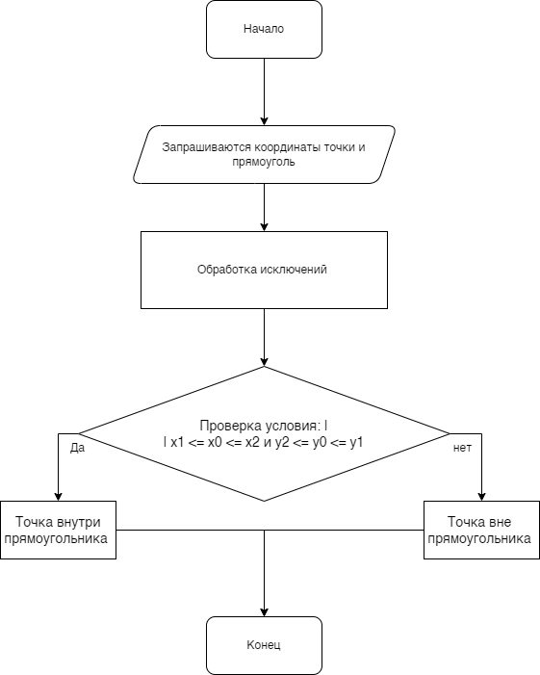

Студент группы ИС-27 Филонов.Н.А.

**Текст программы:**

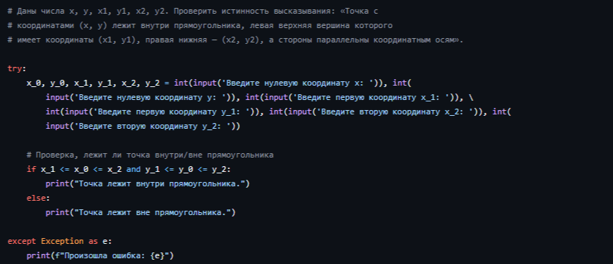

**Протокол работы программы:**

Введите нулевую координату x: 1

Введите нулевую координату y: 1

Введите первую координату x_1: 1

Введите первую координату y_1: 1

Введите вторую координату x_2: 1

Введите вторую координату y_2: 1

Точка лежит внутри прямоугольника.

Process finished with exit code 0

Студент группы ИС-27 Филонов.Н.А.

**Тип алгоритма:** ветвление

**Блок-схема алгоритма:**

Студент группы ИС-27 Филонов.Н.А.

**Текст программы:**

**Протокол работы программы:**

Введите координату точки A: 11

Введите координату точки B: 23

Введите координату точки C: 23

Точки B и C находятся на равном расстоянии от точки A: 12.0

Process finished with exit code 0

**Вывод:** Вывод: в процессе выполнения практического занятия выработал навыки составления программ циклической, ветвящейся структуры в IDE PyCharm Community. Были использованы языковые конструкции while, if, try/except. Выполнены разработка кода, отладка, тестирование, оптимизация программного кода. Готовые программные коды выложены на GitHub